Lección 14: Encontremos el área de figuras con lados desconocidos
- Encontremos el área de figuras que tienen lados de longitudes desconocidas.

Calentamiento: Observa y pregúntate: Lados desconocidos
¿Qué observas? ¿Qué te preguntas?
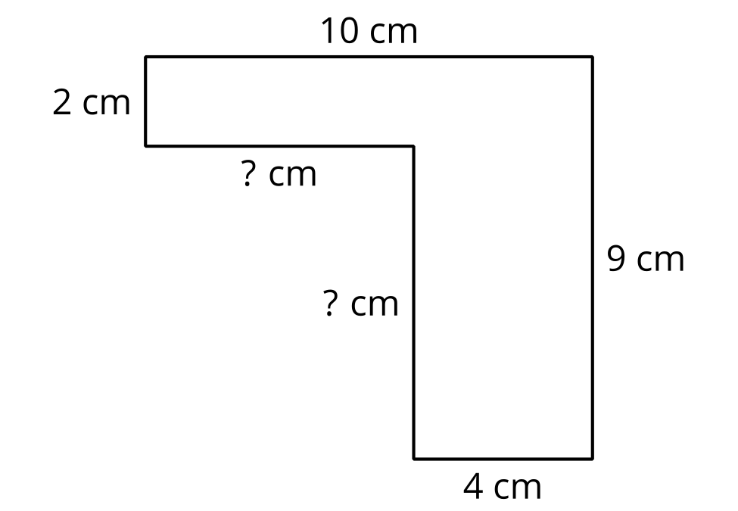

14.1: El lado desconocido
Tyler dice que la longitud del lado desconocido es 5 metros porque se ve más largo que los lados que miden 4 metros.
¿Estás de acuerdo o en desacuerdo? Prepárate para explicar tu razonamiento.
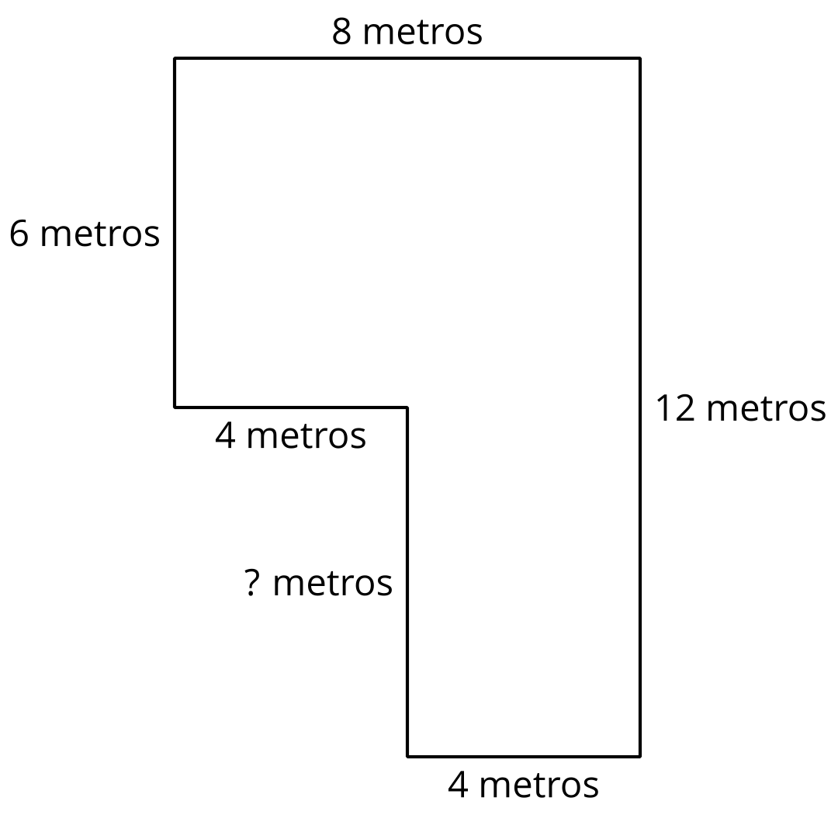

14.2: Practiquemos con lados desconocidos
Encuentra el área de cada figura. Explica o muestra tu razonamiento.
A
B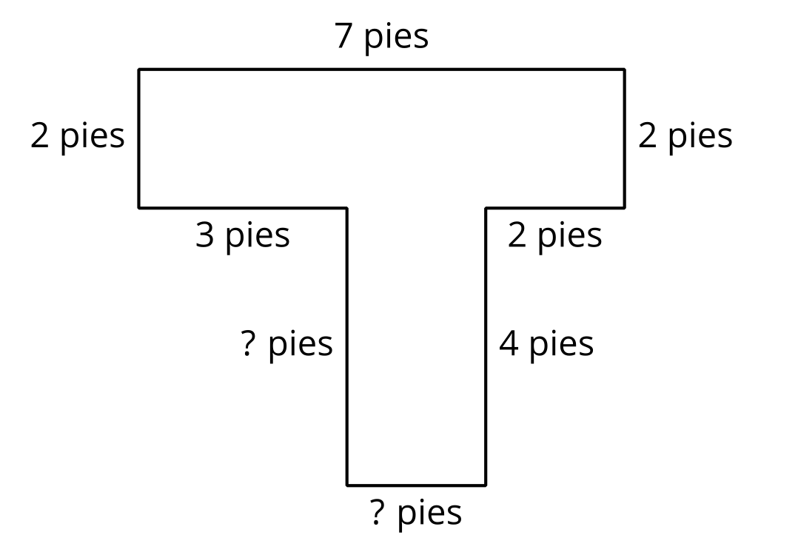

Section Summary
Section Summary
En esta sección, encontramos el área de figuras que se podían descomponer en rectángulos. Sumamos el área de todos los rectángulos para encontrar el área de toda la figura.
También encontramos las longitudes de los lados desconocidos usando lo que sabemos sobre los lados opuestos de los rectángulos.
© CC BY 2021 Illustrative Mathematics®

